|  |  |  |
| --- | --- | --- |
| LA POESIA PUERTA DE LA CREATIVIDAD: DESCRIPCIÓN GENERAL DEL ... | **Institución Educativa Técnica Empresarial Miguel de Cervantes Saavedra** | |
| ***Educación por ciclos*** | |
| ***Creación de empresas*** | **AÑO 2021** |
| ***MÓDULO 2*** |

**ESTUDIANTE: ANGELA GUILLEN GIRALDO Y DANNA GUILLEN GIRALDO**

**MODULO 2: *ESTUDIO DE MERCADO***

**2.1 Situación general del sector**

El sector de Productos cosméticos en Ibagué representa un mercado potencial para la industria internacional y en especial para la de Bogotá y la Región. El mercado de Ibagué se suple principalmente de importaciones, por lo tanto, en el presente estudio se tendrán en cuenta la oferta y las variables que afectan el acceso al mercado, además de comparar el comportamiento de éstas, con las variables de mercado que han incidido en el aumento del consumo de dichos productos en el país centroamericano.

El estudio de mercado da a conocer los productos potenciales de exportación desde la región de Bogotá hacia Ibague , se describe el tipo de distribuidor interesado en importar cada uno de los productos objeto de estudio, en este caso de las “Preparaciones de belleza, maquillaje y para el cuidado de la piel, excepto los medicamentos, incluidas las preparaciones antisolares y las bronceadoras; preparaciones para manicuras o pedicuras: las demás”.

De la misma manera, se da a conocer al empresario de Bogotá y la región cuales son los períodos de compra de este producto, así como las temporadas de venta en el país.

**2.2 Amenazas y oportunidades**

|  |  |
| --- | --- |
| Amenaza | Oportunidad |
| Desmejoramiento de la economía de la región | Importación de materia prima |
| Dificultad con el paro, no llegan los productos | Tratados de importación se bajarían los precios |
|  |  |
|  |  |

Escriba las oportunidades y amenazas que se presentan en el sector ( las amenazas hacen referencia a aquellos factores negativos a que se puede enfrentar la empresa y las oportunidades son aquellas cosas buenas que se pueden presentar)

**2.3 Proveedores**

Indique los materiales, herramientas, insumos , equipos entre otros que necesiten para el funcionamiento de la idea y a quienes les compraría esos productos.

|  |  |  |  |
| --- | --- | --- | --- |
| Producto | Empresa proveedora | Forma de pago | Dirección del proveedor |
| Paletas | Maquillaje Laura | Efectivo | Ibagué |
| bases | Maquillaje Laura | Efectivo | Ibagué |
| Polvos | Maquillaje Laura | Efectivo | Ibagué |
| Mascarillas | Maquillaje Laura | Efectivo | Ibagué |

Los productos se lo compartimos a las personas que los deseen

**2.4. ESTUDIO MERCADO COMPETIDOR**

Identificación de principales competidores es decir las personas que pueden ofrecer los mismos productos que se ofrecen en su empresa

|  |  |  |  |  |
| --- | --- | --- | --- | --- |
| **COMPETENCIA** | | | | |
| **DESCRIPCIÓN** | **COMPETIDOR 1**  **Maquillaje Laura** | **COMPETIDOR 2**  **Bombazo** | **COMPETIDOR 3**  **Cosméticos D** | **COMPETIDOR 4**  **Ven y compra** |
| Localización | Gaitán parte baja | La 15 | Cr 2 con 10 | Las ferias |
| Productos y servicios | Cosméticos para dama y piñatería y mucho mas | Maquillaje y ropa | Tintes y queratinas | Maquillaje y papelería |
| Fortalezas | Variedad en productos y muchos descuentos | Se ve mucha producción | Se vende mucho por su calidad | Se ve mucha venta en papelería |
| Debilidades | Van bajando las ventas por debido a los problemas del paro | Van bajando las ventas por debido a los problemas del paro | Van bajando las ventas por debido a los problemas del paro | Van bajando las ventas por debido a los problemas del paro |

**2.5 Estrategias de benchmarking a desarrollar:**

Mantener muchos descuentos

Atender muy bien a los clientes

Tener muy buena comunicación y respeto con los clientes.

**2.6 MERCADO POTENCIAL** Características de los consumidores:

**Salud**  
  
**•**Al darle una homogeneidad en la piel (maquillaje), evitando diferencias de color (desvitalización atonía).  
  
**•**Los puntos de color (colorete y labios), aportan vitalidad, asociándose al buen riego sanguíneo de los capilares.  
  
**•**Al corregir las sombras oscuras debajo de los ojos (corrector de ojeras), la mirada recobra esplendor y energía.  
  
**•**Compensar las líneas descendentes del rostro (corrector o depilación de cejas, perfilador de ojos y labios), eliminan inmediatamente los signos de cansancio y tristeza del rostro.  
  
**Armonía**  
  
**•**El maquillaje aporta armonía en las facciones: ensanchando, estrechando, alargando o acortando según el equilibrio que se requiera.  
  
**•**El efecto de los colores en el maquillaje (claro dilata, oscuro contrae), se utiliza para responder al equilibrio de las facciones, así como combinar de forma armoniosa y apropiada las gamas de colores cálidos y fríos.  
  
**•**El maquillaje también, refuerza la imagen, armonizando los colores de la piel, cabello y vestuario.

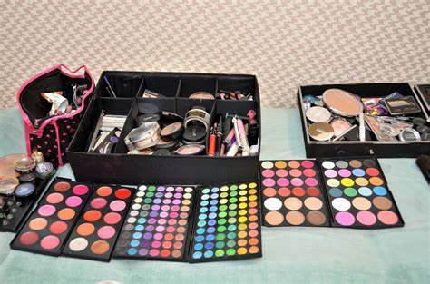 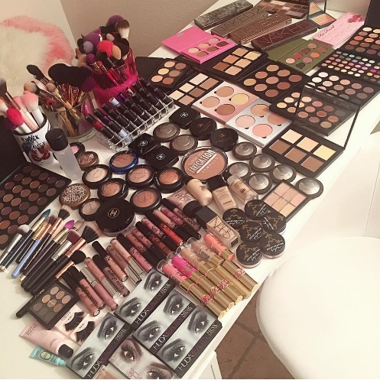 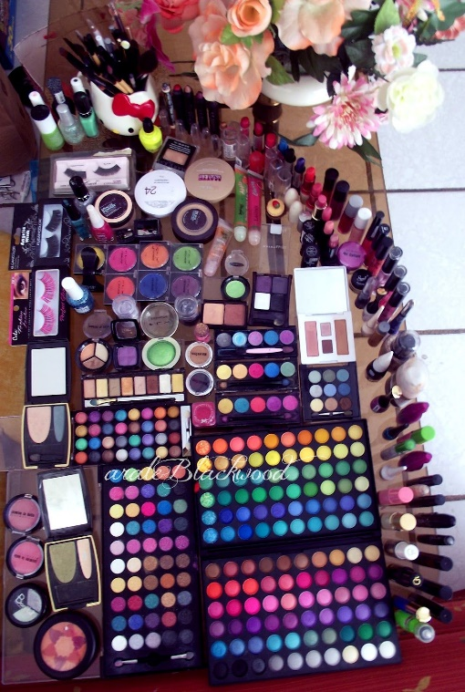

* Definición de los clientes

|  |  |
| --- | --- |
| **CLIENTE** | |
| **PERFIL (género, estatus, edad, ocupación, gustos)** | Femenino , posición social , entre 12 a 40 años , oficios varios , gustos varios |
| **LOCALIZACIÓN** | Manzana I casa 1 barrio las brisas  Barrio Gaitán  Barrio las ferias  Praderas de santarrita  Centro |
| **JUSTIFICACIÓN** | El mundo de la moda y la belleza tanto como en Colombia como en el mundo es un mercado milenario que cada día tiene más auge y más acogida dentro del mercado femenino |
| **NECESIDADES** | De versen lindas |
| **CONSUMIDOR** | |
| **PERFIL** | Reconocer las preferencias de los consumidores que viven en la ciudad de Ibagué en referencia del maquillaje los accesorios |
| **NECESIDADES** | Las mujeres necesitan versen más lindas ante la sociedad y satisfacerse en sí mismas. |

**2.7 INVESTIGACIÓN DEL MERCADO**

**A.**  Esta investigación tiene como propósito profundizar en el impacto e identificar las percepciones que tienen las mujeres colombianas especialmente las mujeres de la ciudad de Ibagué respecto a los accesorios y el maquillaje en el mercado mundial y en especial hacer énfasis en el comportamiento psicológico, demográfico, social y de compra de las mismas en el mundo actual

**B.** Basados en los informes y estudios que se han realizado a lo largo del tiempo en Colombia y en el mundo se considera que la moda es una forma de expresión de la personalidad y esta ha sido parte de la historia de cada sociedad a través del tiempo, los medios de comunicación han aportado para que la industria de la moda sea cada vez más grande y perdure a través del tiempo.

**c.** Acerca de los accesorios estos cada vez son más llamativos para los consumidores y se convierten en el producto estrella de los diseñadores como alternativa en la industria de la moda. Revistas como Nylon, Cosmopolitan, Elle, Link y Vogue hablan es sus artículos sobre los accesorios para el cabello, su funcionalidad, ocasión de uso, forma de usar y notas de con que prendas se deben usar dándole la importancia que se merece este pequeño adorno.

**D.**  Es un método interesante que impulsa la venta de maquillaje, sin importar si se trata de un establecimiento físico, online o mixto.

Y es que, si implementamos los principios del servicio al cliente, como la capacidad de respuesta, la accesibilidad, transparencia, amabilidad; mejoraremos la efectividad del método y conquistaremos nuevos clientes.

**2.8. ESTRATEGIAS DE MERCADEO**

**2.8.1 Producto**

* **Máscaras** de belleza (con exclusión de los productos de abrasión superficial de la piel por vía química).
* Polvos de **maquillaje**, polvos para utilizar después del baño y para la higiene corporal.
* la sombra de párpados se utiliza para verse los ojos pintados y con diferentes diseños
* el colorete. Se utiliza para pintarse los labios y verse más radiante
* el lápiz de ojos. Se utiliza para hacerse un delineado en parpado
* la máscara de pestañas se utiliza para que las pestañas se vean más largas y más lindas

**2.8.2 Precio**

Base:5.000 efectivo

Paleras: 20.000, 30.000, 40,000 (etc.) efectivo

Cosmetiqueras:10.000, 15.000 (etc.) efectivo

Corrector: 5.000 efectivo

Mascaras de pestañas: 6.000 efectivo

Mascarillas:2.000,3.000,5.000 (etc.)

**2.8.3 Plaza (distribución)**

**La empresa estaría ubicada en:**

Ibagué

Mapa de la ubicación espacial de mi empresa

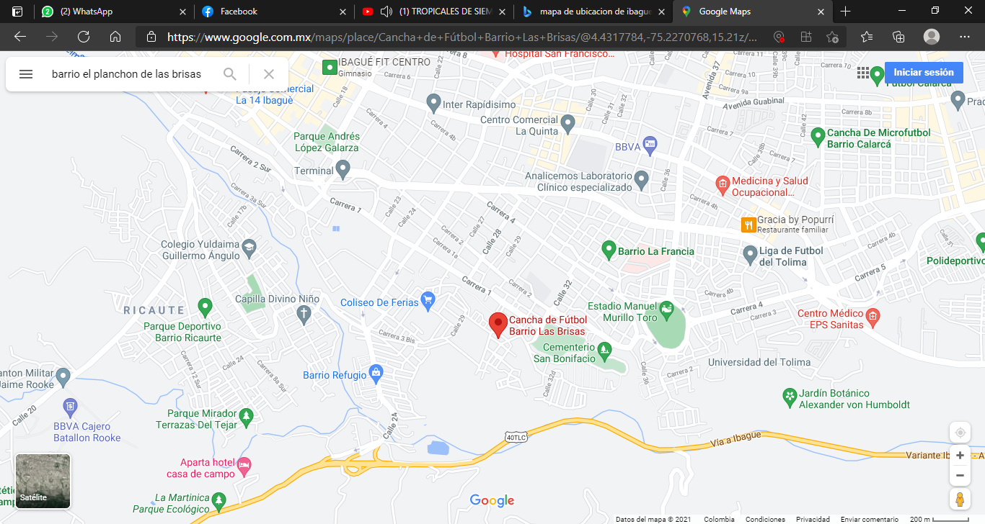

**Las razones para escoger esta ubicación son:**

mi casa

Es centrado para todos mis clientes

Pagan poco por el domicilio

**Método de distribución que utilizaré para llegar a mis clientes**

**Las razones para escoger estas formas de distribución: mínimo tres**

Vender por internet

Entrega a domicilio

Vender a minoristas

**2.8.4 Promoción**

**Ventas por internet:** creamos una página por Facebook la cual nos conseguimos clientes y nos va muy bien.

**Impresa:** manejamos una imagen de nuestros productos con dirección y número y la pegamos en la casa de nuestros familiares.

**Ofertas:** hacemos descuentos

**Manejamos:** anchetas de maquillaje con muy buen descuento para nuestros clientes

**Manejamos:** rifas de maquillaje